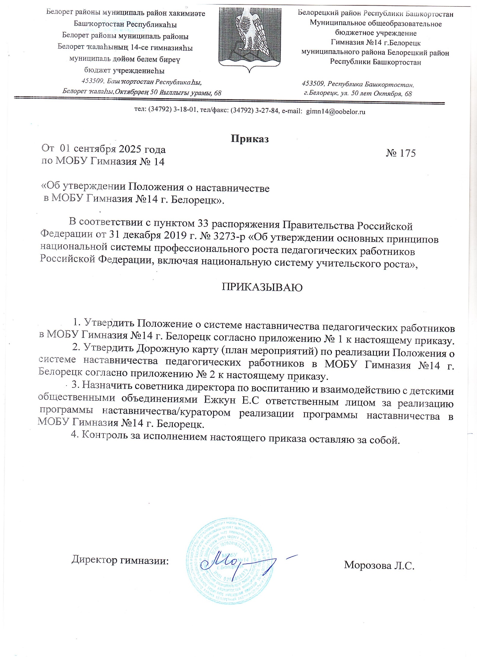

Приложение №1

ПОЛОЖЕНИЕ О НАСТАВНИЧЕСТВЕ

В МОБУ Гимназия №14 г. Белорецк муниципального района

Белорецкий район Республика Башкортостан
- ОБЩИЕ ПОЛОЖЕНИЯ
  - Положение о наставничестве (далее - Положение) разработано в соответствии с Федеральным законом от 29.12.2012 г. №273 – ФЗ «Об образовании в Российской Федерации» (с изменениями и дополнениями), во исполнение постановления Министерства просвещения РФ от 25.12.2019 N Р-145"Об утверждении методологии (целевой модели) наставничества обучающихся для организаций, осуществляющих образовательную деятельность по общеобразовательным, дополнительным общеобразовательным и программам среднего профессионального образования, в том числе с применением лучших практик обмена опытом между обучающимися"
1.2 Настоящее Положение определяет цели, задачи, направления и организацию наставнической деятельности в МОБУ Гимназия №14 г. Белорецк (далее – Гимназия)

ОСНОВНЫЕ ПОНЯТИЯ И ТЕРМИНЫ
  - В настоящем Положении используются следующие понятия:
    - Наставничество – одна из форм педагогической деятельности, направленная на передачу опыта, знаний, формирование необходимых профессиональных компетенций и развитие личностных качеств (общих компетенций) наставляемого в процессе их совместной деятельности с наставником;
    - Форма наставничества – способ реализации целевой модели через организацию работы наставнической пары или группы, участники которой находятся в заданной обстоятельствами ролевой ситуации, определяемой основной деятельностью и позицией участников.
- Программа наставничества – комплекс мероприятий и формирующих их действий, направленный на организацию взаимоотношений наставника и наставляемого в конкретных формах для получения ожидаемых результатов.
- Наставляемый – участник программы наставничества, который через взаимодействие с наставником и при его помощи и поддержке решает конкретные жизненные, личные и профессиональные задачи, приобретает новый опыт и развивает новые навыки и компетенции.
- Наставник – участник программы наставничества, имеющий успешный опыт в достижении жизненного, личностного и профессионального результата, готовый и компетентный поделиться опытом и навыками, необходимыми для стимуляции и поддержки процессов самореализации и самосовершенствования наставляемого. Наставниками могут быть обучающиеся образовательной организации, родители обучающихся (родитель не может быть наставником для своего ребенка в рамках данной целевой модели), педагоги и иные должностные лица образовательной организации.
- Куратор – сотрудник образовательной организации, осуществляющий деятельность по образовательным программам, который отвечает за реализацию программы наставничества

Направления наставничества в Гимназии:
- Социокультурное наставничество: наставничество, осуществляемое, как правило, во внеурочной общественной деятельности в целях развития личностных результатов, обучающихся в соответствии с требованиями ФГОС, а также выявление и развитие талантов и способностей, обучающихся к творчеству, социально-общественной деятельности, спортивным достижениям.
- Индивидуально-профилактическое наставничество: наставничество в процессе психолого-педагогического сопровождения обучающихся, попавших в трудную жизненную ситуацию (дети-сироты, лица из числа детей-сирот и оставшихся без попечения родителей, лица с ОВЗ), либо входящих в «группу риска» (состоящие на учете в КДН, УВД, внутреннем профилактическом учете в Гимназии и т.д.).
- Психолого-педагогическое сопровождение деятельности молодого специалиста: наставничество, в процессе которого формируются профессиональные умения и навыки, надлежащее исполнение должностных обязанностей, ознакомление с особенностями работы Гимназии.

ЦЕЛИ И ЗАДАЧИ НАСТАВНИЧЕСТВА
  - Целью наставничества является создание развивающее - поддерживающей среды в гимназии со всеми участниками образовательных отношений: обучающиеся, педагоги, родители, внешние представители для самоопределения, личной и профессиональной самореализации каждого.
  - Задачи наставничества:
- улучшение показателей в образовательной, социокультурной, спортивной и иных сферах деятельности гимназии;
- подготовка обучающихся к самостоятельной, осознанной деятельности;
- раскрытие личностного, творческого, профессионального потенциала обучающихся;
- создание психологически комфортной среды для развития и повышения квалификации педагогов;
- увеличение числа закрепившихся в профессии педагогических кадров;
- создание канала эффективного обмена личным, жизненным и профессиональным опытом для каждого субъекта гимназии.

ПОРЯДОК ОРГАНИЗАЦИИ НАСТАВНИЧЕСТВА
  - Наставничество в образовательной организации осуществляется на основании приказа директора гимназии.
  - Заместители директора назначаются приказом директора кураторами направлений наставничества в целях сопровождения, мониторинга, оценки и контроля выполнения индивидуальных планов наставничества по соответствующим направлениям.
  - Ежегодно кураторы до 01 октября текущего учебного года формируют базу наставников и базу наставляемых.
  - Наставляемыми могут быть обучающиеся:
    - проявившие выдающиеся способности;
    - демонстрирующие неудовлетворительные образовательные результаты;
    - с ограниченными возможностями здоровья;
    - попавшие в трудную жизненную ситуацию;
    - имеющие проблемы с поведением;
    - не принимающие участие в жизни Гимназии, отстраненные от коллектива.

  - Наставляемыми могут быть педагоги:
    - молодые специалисты;
- находящиеся в состоянии эмоционального выгорания, хронической усталости;
    - находящиеся в процессе адаптации на новом месте работы;
- желающие овладеть современными программами, цифровыми навыками, ИКТ компетенциями и т.д.
  - Наставниками могут быть:
- обучающиеся, мотивированные помочь сверстникам в образовательных, спортивных, творческих и адаптационных вопросах;
- педагоги и специалисты, заинтересованные в распространении личного педагогического опыта и создании продуктивной педагогической атмосферы;
    - родители обучающихся – активные участники родительских советов;
    - выпускники, заинтересованные в поддержке своей Гимназии;
    - сотрудники предприятий, заинтересованные в подготовке будущих кадров;
    - успешные предприниматели или общественные деятели, которые чувствуют потребность передать свой опыт.
  - База наставников и база наставляемых может меняться в зависимости от потребностей гимназии в целом и от потребностей участников образовательных отношений: педагогов, обучающихся и их родителей (законных представителей).
  - Ежегодно на основе представлений кураторов директор издает приказ «О текущей программе наставничества», в котором определяются формы наставничества, отчётные документы, сроки продолжительности текущей программы наставничества, назначаются наставники и закрепляются пары, группы по текущей программе наставничества.
  - Назначение наставника производится при обоюдном согласии предполагаемого наставника и наставляемого.
  - Замена наставника производится приказом директора в случаях:
    - увольнения наставника;
    - перевод наставника на другую работу;
    - привлечения наставника к дисциплинарной ответственности;
    - невозможности установления межличностных взаимоотношений между наставником и обучающимся;
    - психологической несовместимости наставника и обучающегося.
  - Индивидуальный план осуществления наставничества разрабатывается на срок от 3 месяцев до 1 года.
  - При реализации индивидуального плана осуществления наставничества наставник создаёт необходимые условия для эффективной совместной работы наставника и наставляемого.
  - Не позднее 5 рабочих дней до завершения срока наставничества наставник
представляет для ознакомления куратору своего направления отзыв о результатах наставничества согласно приложения №1 к настоящему Положению. В отзыве о результатах наставничества при необходимости даются конкретные рекомендации наставляемому.

  - Показателями оценки эффективности работы наставника является достижение наставляемым поставленных целей и решение задач в период наставничества в соответствии с индивидуальным планом осуществления наставничества.
  - Мониторинг и оценку результатов деятельности наставников осуществляют кураторы в соответствии с Распоряжением Министерства просвещения России от
25.12.2019 N Р-145 "Об утверждении методологии (целевой модели) наставничества обучающихся для организаций, осуществляющих образовательную деятельность по общеобразовательным, дополнительным общеобразовательным и программам
среднего профессионального образования, в том числе с применением лучших практик обмена опытом между обучающимися"

ОБЯЗАННОСТИ КУРАТОРА
  - Кураторы процессов наставничества по закрепленным за ними направлениям) обязаны:
- формировать и регулярно пополнять базу наставников и базу наставляемых;
- разработать (совместно с наставником) и утвердить индивидуальный план осуществления наставничества;
- подготовить проект приказа (представление) о закреплении наставляемых за наставниками в соответствии с направлением наставничества;
- проводить мониторинг и оценку результатов деятельности наставников;
- создавать необходимые условия для совместной работы наставляемого с закрепленным за ним наставником;
- посещать отдельные совместные мероприятия, проводимые наставником и наставляемым;
- организовать обучение наставников передовым формам и методам индивидуальной воспитательной работы, основам педагогики и психологии;
- ознакомить куратора с манифестом наставника, кодексом наставника, руководящими принципами наставника согласно приложения № 2 к настоящему Положению
- оказывать методическую и практическую помощь в составлении индивидуальных планов осуществления наставничества;
- анализировать и распространять положительный опыт наставничества в Гимназии.

ОБЯЗАННОСТИ НАСТАВНИКА
  - В период наставничества наставник обязан:
    - выполнять утвержденный индивидуальный план наставничества;
    - изучать личностные качества наставляемого, его отношение с участниками образовательного процесса, увлечения, наклонности, круг общения;
    - контролировать и оценивать самостоятельно выполненную работу наставляемого, оказывать необходимую помощь;
    - личным примером развивать положительные качества наставляемого, корректировать его поведение в Гимназии, привлекать к участию в общественной жизни коллектива, содействовать развитию общекультурного и профессионального кругозора;
    - подводить итоги наставнической программы с формированием отчета о проделанной работе с предложениями и выводами;

ОБЯЗАННОСТИ НАСТАВЛЯЕМОГО
  - В период наставничества наставляемый обязан:
    - выполнять мероприятия, обозначенные в индивидуальном плане осуществления наставничества;
    - выполнять рекомендации наставника;
    - постоянно работать над повышением профессионального мастерства, овладевать практическими навыками по осваиваемой образовательной программе;
    - учиться у наставника передовым методам и формам работы, правильно строить свои взаимоотношения с ним;
    - информировать наставника о трудностях, возникших при выполнение индивидуального плана осуществления наставничества;
    - совершенствовать свой общеобразовательный, профессиональный и культурный уровень;
    - отчитываться о своей работе перед наставником в установленные сроки.

МЕХАНИЗМЫ МОТИВАЦИИ И ПООШРЕНИЯ
НАСТАВНИКОВ
  - Мероприятия по популяризации роли наставника: организация и проведение фестивалей, форумов, конференций наставников на школьном и окружном уровне.
  - Выдвижение лучших наставников на конкурсы и мероприятия на муниципальном, региональном и федеральном уровнях.
  - Награждение школьными грамотами «Лучший наставник», благодарственные письма родителям наставников из числа обучающихся.
  - Предоставлять наставникам возможность принимать участие в формировании предложений, касающихся развития Гимназии.

ДОКУМЕТЫ, РЕГЛАМЕНТИРУЮЩИЕ НАСТАВНИЧЕСТВО
  - К документам, регламентирующим деятельность наставников, кураторов, наставляемых относятся:
- настоящее Положение;
- Распоряжение Министерства просвещения России от 25.12.2019 N Р-145 "Об утверждении методологии (целевой модели) наставничества обучающихся для организаций, осуществляющих образовательную деятельность по общеобразовательным, дополнительным общеобразовательным и программам среднего профессионального образования, в том числе с применением лучших практик обмена опытом между обучающимися";
-целевая модель наставничества в Гимназии;
    - дорожная карта внедрения системы наставничества в Гимназии;
    - приказ о назначении куратора(ов) и наставников проекта;
    - приказ о назначении наставнических пар, групп;
    - приказ об утверждении Положения о наставничестве;
    - приказ о проведении итогового мероприятия проекта.
- методические рекомендации по организации наставничества в образовательных организациях;
- протоколы заседаний педагогического совета, методических объединений, на которых рассматривались вопросы наставничества.

Приложение №2
Дорожная карта (план мероприятий) по реализации
Положения о системе наставничества педагогических работников

№ | Наименование этапа | Содержание деятельности и примерный план мероприятий
1. | Подготовка условий для реализации системы наставничества | Подготовка и принятие локальных нормативных правовых актов образовательной организации:  – приказ «Об утверждении положения о системе наставничества педагогических работников в образовательной организации» (Положение о системе наставничества педагогических работников в образовательной организации, Дорожная карта (план мероприятий) по реализации Положения о системе наставничества педагогических работников в образовательной организации);  – приказ(ы) о закреплении наставнических пар/групп с письменного согласия их участников на возложение на них дополнительных обязанностей, связанных с наставнической деятельностью;  – подготовка персонализированных программ наставничества – при наличии в организации наставляемых.
2. | Формирование банка наставляемых | 1) Сбор информации о профессиональных запросах педагогов.  2) Формирование банка данных наставляемых, обеспечение согласий на сбор и обработку персональных данных.
3. | Формирование банка наставников | 1) Проведение анкетирования среди потенциальных наставников в образовательной организации, желающих принять участие в персонализированных программах наставничества.  2) Формирование банка данных наставников, обеспечение согласий на сбор и обработку персональных данных.
4. | Отбор и обучение | 1) Анализ банка наставников и выбор подходящих для конкретной персонализированной программы наставничества педагога/группы педагогов.  2) Обучение наставников для работы с наставляемыми:  - подготовка методических материалов для сопровождения наставнической деятельности;  - проведение консультаций, организация обмена опытом среди наставников – «установочные сессии» наставников.
5. | Организация и осуществление работы наставнических пар/групп | 1) Формирование наставнических пар/групп.  2) Разработка персонализированных программ наставничества для каждой пары/группы.  3) Организация психолого-педагогической поддержки сопровождения наставляемых, не сформировавших пару или группу (при необходимости), продолжение поиска наставника/наставников.
6. | Завершение персонализированных программ наставничества | 1) Проведение мониторинга качества реализации персонализированных программ наставничества (анкетирование).  2) Проведение школьной конференции или семинара.  3) Проведение итогового мероприятия (круглого стола) по выявлению лучших практик наставничества; пополнение методической копилки педагогических практик наставничества.
7. | Информационная поддержка системы наставничества | Освещение мероприятий Дорожной карты осуществляется на всех этапах на сайте образовательной организации и социальных сетях, по возможности на муниципальном и региональном уровнях.

